 | УТВЕРЖДАЮ |  |  |  |  | УТВЕРЖДАЮ
 | Заместитель руководителя  Федерального казначейства  ___________ (Гуральников С.Б.)  "___" ____________2014 г. |  |  |  |  | Генеральный Директор  ООО «ИБС Экспертиза»  _____________ (Баланова С.Е.)  "___" ____________2014 г.
выполнение работ по созданию, гармонизации, актуализации нормативной справочной информации, используемой в информационных системах Федерального казначейства в рамках государственной интегрированной системы управления общественными финансами «Электронный бюджет»

Курс "Сводный реестр для пользователя
уполномоченных организаций наиболее значимых учреждений науки, образования, культуры и здравоохранения"
 | СОГЛАСОВАНО |  |  |  |  | СОГЛАСОВАНО
 | От Федерального казначейства |  |  |  |  | От ООО «ИБС Экспертиза»
 | Начальник Управления  Финансовых технологий  ____________ /Ткаченко В.В./  "___" ____________2014 г. |  |  |  |  | Директор центра компетенции  в сфере государственных финансов  _______________ /Сергиенко С.В./  "___" ____________2014 г.
 |  | Москва
 |  | 2015
Утвержден
98957020.20.13,01.15.008-1.0 1-ЛУ
выполнение работ по созданию, гармонизации, актуализации нормативной справочной информации, используемой в информационных системах Федерального казначейства в рамках государственной интегрированной системы управления общественными финансами «Электронный бюджет»

Курс "Сводный реестр для пользователя
уполномоченных организаций наиболее значимых учреждений науки, образования, культуры и здравоохранения "
Количество листов: 48

Москва
2015

Аннотация

Данный документ предназначен для Уполномоченных пользователей по ведению единого реестра участников бюджетного процесса, а также юридических лиц, не являющихся участниками бюджетного процесса наиболее значимых учреждений науки, образования, культуры и здравоохранения, для организаций одновременно являющихся Главными распорядителями бюджетных средств и Бюджетными учреждениями (далее – Сводный реестр).
Документ описывает комплекс операций, реализуемых Исполняющим УО:
- Регистрация УО в Сводном реестре;
- Внесение изменений в сведения об УО в Сводный реестр;
- Согласование заявки;
- Утверждение заявки;
- Изменение реестровой записи по техническим заявкам ФК.
Содержание

1 Регистрация УО в Сводном реестре 11
1.1 Условия выполнения операции 11
1.2 Результат выполнения операции 11
1.3 Подготовительные действия 11
1.4 Порядок выполнения операции «Заполнение заявки для новой УО». 12
1.4.1 Информация о заявке 13
1.4.2 Основная информация 14
1.4.3 Сведения об идентификационном номере налогоплательщика и коде причины постановки на учет 15
1.4.4 Сведения о форме собственности и организационно-правовой форме организации (обособленного подразделения) 16
1.4.5 Сведения о месте нахождения организации на территории Российской Федерации 16
1.4.5.1 Сведения о публично-правовом образовании, создавшем организацию 19
1.4.6 Информация об органе государственной власти (государственном органе, органе местного самоуправления, органе управления государственным внебюджетным фондом), осуществляющем функции и полномочия учредителя организации или права собственника имущества организации (далее – орган, осуществляющий функции и полномочия учредителя) 19
1.4.7 Информация о видах деятельности организации 20
1.4.8 Информация о руководителе организации 21
1.4.9 Информация о юридическом лице, в ведении которого находится организация (вышестоящий участник бюджетного процесса) 22
1.4.10 Сведения о бюджете 23
1.4.11 Сведения о правопреемстве 24
1.4.12 Сведения о том, что организация находится в процессе ликвидации или реорганизации 24
1.4.13 Сведения о прекращении юридического лица 25
1.4.14 Сведения о счетах, открытых организацией в подразделениях Центрального Банка Российской Федерации (кредитных организациях, филиалах) 26
1.4.15 Сведения о юридическом лице, предоставляющем информацию об организации для включения в Сводный реестр в соответствии с Порядком 27
1.4.16 Иная информация об организации (обособленном подразделении) 27
1.4.17 Тип организации 28
1.4.18 Переход на вкладку «Полномочия» 29
1.4.19 Бюджетные полномочия организации 29
1.4.20 Сведения о лицевых счетах, открытых организации в территориальном органе Федерального казначейства 31
1.4.21 Полномочия неучастника бюджетного процесса 32
2 Внесение изменений в сведения об УО в Сводный реестр 35
2.1 Условия выполнения операции 35
2.2 Результат выполнения операции 35
2.3 Подготовительные действия 35
2.4 Порядок выполнения операции «Создание заявки на изменение сведений об УО». 36
3 Заполнение листа согласования и направление на согласование 38
3.1 Условия выполнения операции 38
3.2 Результат выполнения операции 38
3.3 Подготовительные действия 38
3.4 Порядок выполнения операции 38
4 Согласование/отклонение заявки (роль «Согласование») 41
4.1 Условия выполнения операции 41
4.2 Результат выполнения операции 41
4.3 Подготовительные действия 41
4.4 Порядок выполнения операции 41
5 Утверждение/отклонение заявки (роль «Утверждение») 43
5.1 Условия выполнения операции 43
5.2 Результат выполнения операции 43
5.3 Подготовительные действия 43
5.4 Порядок выполнения операции 44
6 Создание технических заявок и решений по ним 46
6.1 Процедура создания Технической заявки на изменение записи об организации в Сводном реестре и Решения на основе сведений об изменении лицевых счетов 46
6.1.1 Условия выполнения операции 46
6.1.2 Результат выполнения операции 46
6.1.3 Подготовительные действия 46
6.1.4 Порядок выполнения операции 46
6.2 Процедура создания Технической заявки на изменение записи об организации в Сводном реестре и Решения на основе изменения данных ЕГРЮЛ 47
6.2.1 Условия выполнения операции 47
6.2.2 Результат выполнения операции 47
6.2.3 Подготовительные действия 47
6.2.4 Порядок выполнения операции 47
7 Просмотреть Извещение 48
7.1 Условия выполнения операции 48
7.2 Подготовительные действия 48
7.3 Порядок выполнения операции 48
Термины и определения
Термин | Определение
Администратор НСИ | Сотрудник, обеспечивающий корректную работу НСИ ПОИ
Вспомогательные справочники | Справочники, предназначенные для контроля, автоматического заполнения атрибутов основных справочников. Как правило, распространение вспомогательных справочников во внешние и смежные системы не производится.
ГРБС | Главный распорядитель бюджетных средств
БУ | Бюджетные учреждения
НУБП | Неучастники бюджетного процесса
ЕГРИП | Единый государственный реестр индивидуальных предпринимателей
ЕГРЮЛ | Единый государственный реестр юридических лиц
Информационные системы Федерального казначейства, ИС ФК | Ведомственные информационные системы Федерального казначейства и государственные информационные системы, оператором которых выступает Федеральное казначейство
КБК | Коды бюджетной классификации
КЛАДР | Классификатор адресов России
Классификаторы, реестры и справочники, связанные с ведением информации о юридических лицах | Список классификаторов, реестров и справочников, определенных в рамках данного проекта. В него входят:  - Перечень главных распорядителей, распорядителей и получателей бюджетных средств, главных администраторов и администраторов источников финансирования дефицита бюджета, главных администраторов и администраторов доходов бюджета субъекта Российской Федерации (местного бюджета)  - Сводный реестр главных распорядителей, распорядителей и получателей средств федерального бюджета, главных администраторов и администраторов доходов федерального бюджета, главных администраторов и администраторов источников финансирования дефицита федерального бюджета  - Справочник неучастников бюджетного процесса, автономных, бюджетных учреждений  - Справочник «Сводный перечень заказчиков»  - Справочник «ЕГРЮЛ» (Единый государственный реестр юридических лиц)  - Справочник «КЛАДР» (Классификатор адресов России)  - Перечень государственных и муниципальных учреждений  - Сводный реестр  - Перечень источников доходов бюджетов бюджетной системы Российской Федерации
КОСГУ | Классификатор операций сектора государственного управления
Минфин России, МФ РФ | Министерство финансов Российской Федерации
НСИ | Нормативно-справочная информация
НСИ ПОИ | Комплекс программных компонентов, предназначенных для обеспечения процессов ведения и управления нормативно-справочной информацией в рамках ПОИ системы «Электронный бюджет»
Общероссийские классификаторы, ОК | Общероссийские классификаторы, реестры и справочники, используемые для ведения основных справочников в системе «Электронный бюджет»
ОКАТО | Общероссийский классификатор объектов административно-территориального деления
Основные справочники | Справочники, ведение и распространение которых во внешние системы обеспечивается в системе «Электронный бюджет»
ПДИ | Перечень доходных источников бюджетов бюджетной системы Российской Федерации (измененное название справочника «Реестр организаций и перечень доходных источников (платежей) бюджетов бюджетной системы Российской Федерации»)
ПО | Программное обеспечение
ПОИ | Подсистема обеспечения интеграции, ведения реестров и формуляров системы «Электронный бюджет»
ПОИБ | Подсистема обеспечения информационной безопасности системы «Электронный бюджет»
ППО | Прикладное программное обеспечение
Процессы внесения изменений и распространения НСИ | Набор процессов, обеспечивающий управление НСИ, в частности: процессы верификации данных, процессы управления изменениями, интеграционные процессы по распространению данных, в том числе механизмы загрузки и выгрузки справочных данных
РФ | Российская Федерация
Сводный реестр | Реестр участников бюджетного процесса, а также юридических лиц, не являющихся участниками бюджетного процесса
Система «Электронный бюджет», ЭБ | Государственная интегрированная информационная система управления общественными финансами «Электронный бюджет»
Уполномоченный пользователь по ведению НСИ | Сотрудник, в силу возложенных полномочий принимающий решение о добавлении записи в справочник
УФК | Управления Федерального казначейства по субъектам Российской Федерации
ФК | Федеральное казначейство
ФО | Финансовый орган
Формуляр | Метаописание структуры данных, алгоритмов контроля данных и визуального представления одного информационного объекта предметной области (электронный документ, справочник, реестр, отчет)
ЦАФК | Центральный аппарат Федерального казначейства
url | (англ. Uniform Resource Locator, URL) — единообразный локатор (определитель местонахождения) ресурса. Ранее назывался Universal Resource Locator — универсальный указатель ресурса. URL служит стандартизированным способом записи адреса ресурса в сети Интернет.
- Регистрация УО в Сводном реестре
  - Условия выполнения операции
Входящие процессы/события
Входящие документы/системные записи | Необходимые к предоставлению документы:  - информация об организациях, содержащая ее реквизиты;  - копии учредительных документов организаций (копии положений об обособленных подразделениях организаций), содержащие сведения, составляющие государственную тайну, и (или) сведения, доступ к которым ограничен в соответствии с федеральными законами (далее соответственно – документы, сведения ограниченного доступа).

  - Результат выполнения операции
Исходящие процессы/события | Проект заявки
Исходящие документы/системные записи | Сведения об организации сохраняются в ПОИБ. Дополнительно в ПОИБ сохраняется признак, что организация является УО
  - Подготовительные действия
Войти в систему, перейти по меню: Управление НСИ Формуляры Реестр заявок на изменение Сводного реестра (Рисунок 1).
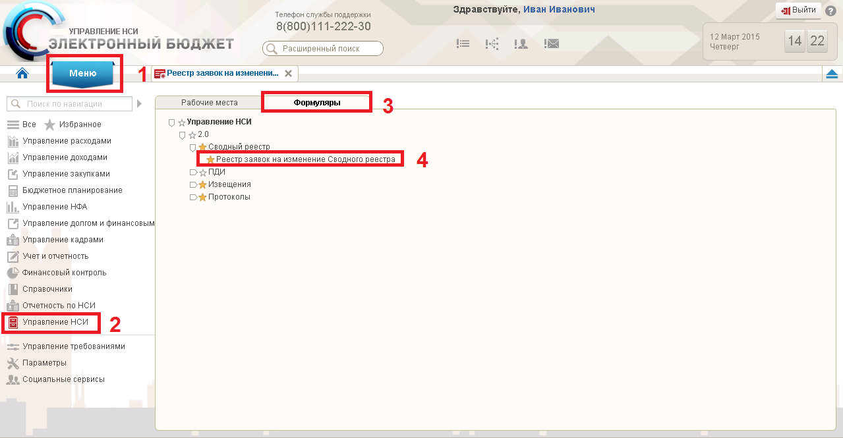

Рисунок 1. Путь по меню к реестру заявок на изменение сводного реестра

  - Порядок выполнения операции «Заполнение заявки для новой УО».
После прохождения шагов пункта 1.3 на экране отображается информация, приведенная на рисунке 2.
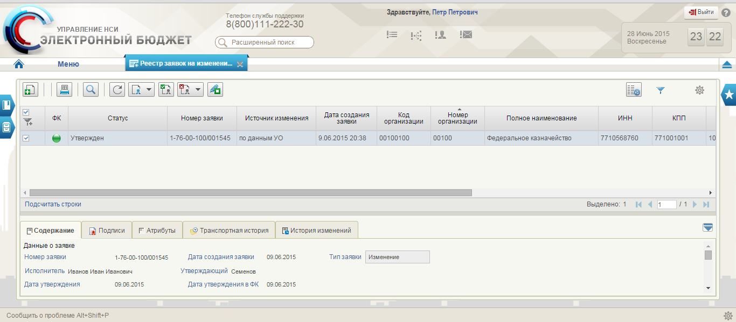
Рисунок 2. Реестр заявок на изменение Сводного реестра.

Необходимо кликнуть на иконку 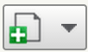 «Создать новый документ» в левой верхней части окна. В открывшемся окне задать параметры организации (галочку напротив строки «организация является обособленным подразделением» ставить не нужно), после чего заполнить следующие поля в соответствии со значениями таблиц.
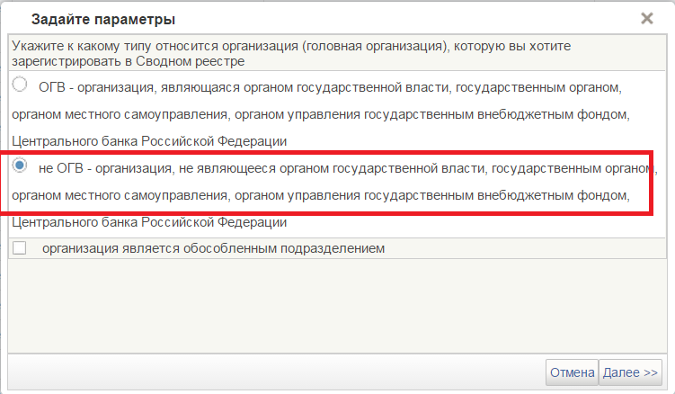
Рисунок 3. Параметры организации

    - Информация о заявке
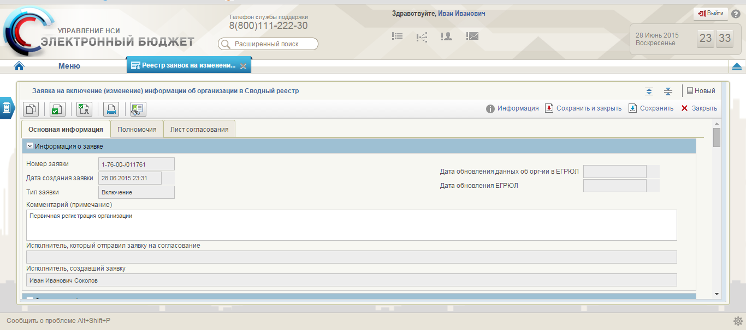
Рисунок 4. Поля, заполняемые на экране "Информация о заявке"

Таблица 1. Поля, заполняемые на экране "Информация о заявке"
Название поля | Описание поля | Обязательность для заполнения | Значение | Комментарии
Номер заявки | Текстовое поле | Недоступно для редактирования | Поле заполняется автоматически
Дата создания | Текстовое поле | Недоступно для редактирования | Поле заполняется автоматически
Дата обновления данных  в ЕГРЮЛ | Текстовое поле | Недоступно для редактирования | Поле заполняется автоматически
Основание создания заявки | Текстовое поле с автоподстановкой | Доступно для редактирования | Поле заполняется автоматически
Исполнитель, который отправил заявку на согласование | Текстовое поле | Недоступно для редактирования | Поле заполняется автоматически
Исполнитель создавший, заявку | Текстовое поле | Недоступно для редактирования | Поле заполняется автоматически | Источник: ПОИБ

    - Основная информация
Ввести данные ОГРН в поле «Основная информация» и нажать на кнопку «Заполнить данными из ЕГРЮЛ по ОГРН».
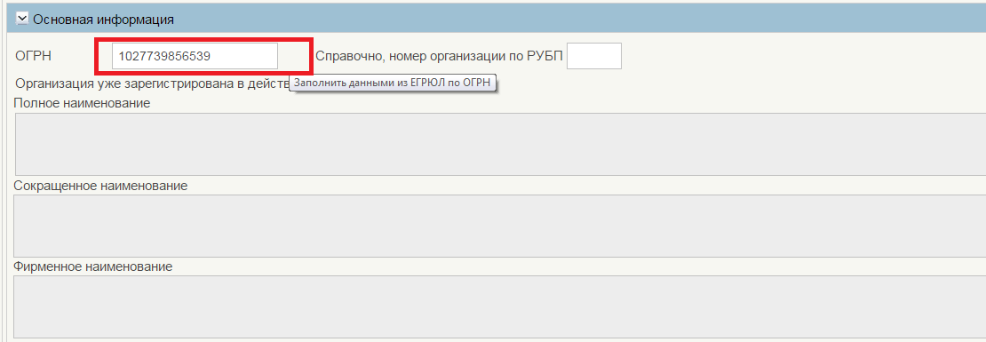

Рисунок 5. Поля, заполняемые на экране «Основная информация»

В поле «Справочно, номер организации по РУБП» необходимо указывать код ГРБС.

Таблица 2. Поля, заполняемые на экране "Основная информация"
Название поля | Описание поля | Обязательность для заполнения | Значение | Комментарии
ОГРН | Текстовое поле - 13 символов | Недоступно для редактирования | Поле заполняется автоматически
Справочно, номер организации по РУБП | Текстовое поле | Доступно для редактирования | Заполняется кодом ГРБС
Организация уже зарегистрирована в действующем справочнике РУБП | Логическое поле – 1 символ | Доступно для редактирования
Полное наименование | Текстовое поле | Недоступно для редактирования | Поле заполняется автоматически
Сокращенное наименование | Текстовое поле | Недоступно для редактирования | Поле заполняется автоматически
Фирменное наименование | Текстовое поле | Недоступно для редактирования | Поле заполняется автоматически
Краткое наменование | Текстовое поле с автоподстановкой | Доступно для редактирования | Поле заполняется пользователем

    - Сведения об идентификационном номере налогоплательщика и коде причины постановки на учет

Рисунок 6. Поля, заполняемые на экране "Сведения об идентификационном номере налогоплательщика и коде причины постановки на учет"

Таблица 3. Поля, заполняемые на экране "Сведения об идентификационном номере налогоплательщика и коде причины постановки на учет"
Название поля | Описание поля | Обязательность для заполнения | Значение | Комментарии
ИНН | Текстовое поле  – 10 символов | Недоступно для редактирования | Поле заполняется автоматически | Источник: справочник ЕГРЮЛ
КПП | Текстовое поле – 9 символов | Недоступно для редактирования | Поле заполняется автоматически | Источник: справочник ЕГРЮЛ
Дата постановки на учет в ФНС | Текстовое поле | Недоступно для редактирования | Поле заполняется автоматически | Источник: справочник ЕГРЮЛ

    - Сведения о форме собственности и организационно-правовой форме организации (обособленного подразделения)

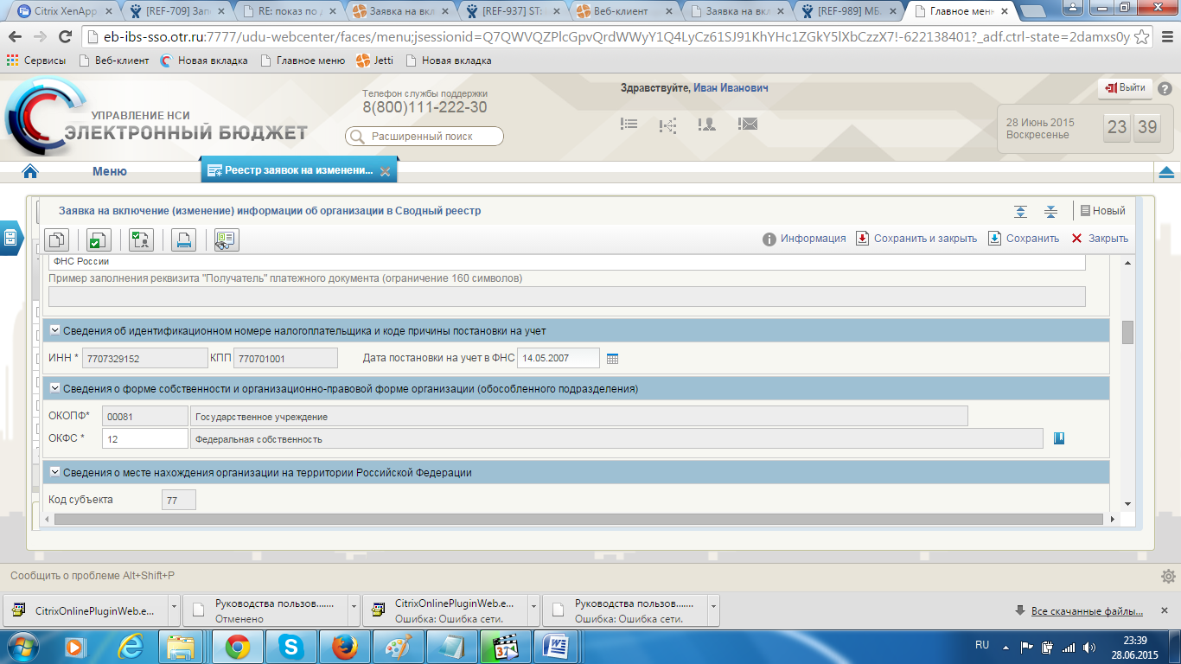
Рисунок 7. Поля, заполняемые на экране "Сведения о форме собственности и организационно-правовой форме организации (обособленного подразделения)"

Таблица 4. Поля, заполняемые на экране "Сведения о форме собственности и организационно-правовой форме организации (обособленного подразделения)"
Название поля | Описание поля | Обязательность для заполнения | Значение | Комментарии
ОКОПФ | Текстовое поле | Недоступно для редактирования | Поле заполняется автоматически | Источник: справочник ЕГРЮЛ
ОКФС | Текстовое поле – 2 символа | Доступно для редактирования | Заполняется выбором из справочника | Источник: справочник ОКФС
Для заполнения поля «ОКФС» необходимо нажать на кнопку и выбрать значения из списковой формы.

    - Сведения о месте нахождения организации на территории Российской Федерации

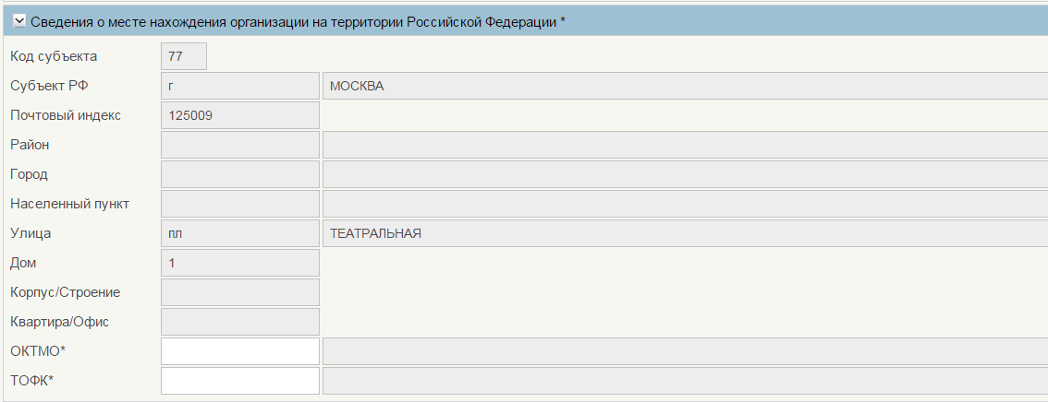
Рисунок 8. Поля, заполняемые на экране "Информация о месте нахождения организации"

Таблица 5. Поля, заполняемые на экране "Информация о месте нахождения организации"
Название поля | Описание поля | Обязательность для заполнения | Значение | Комментарии
Код субъекта | Текстовое поле | Недоступно для редактирования | Поле заполняется автоматически | Источник: справочник ЕГРЮЛ
Субъект Российской Федерации | Текстовое поле  <=10 символов | Недоступно для редактирования | Поле заполняется автоматически | Источник: справочник ЕГРЮЛ
Почтовый индекс | Текстовое поле  Текст – 6 символов | Недоступно для редактирования | Поле заполняется автоматически | Источник: справочник ЕГРЮЛ
Район | Текстовое поле  Текст – 13 символов | Недоступно для редактирования | Поле заполняется автоматически | Источник: справочник ЕГРЮЛ
Город | Текстовое поле  текст – 13 символов | Недоступно для редактирования | Поле заполняется автоматически | Источник: справочник ЕГРЮЛ
Населенный пункт | Текстовое поле  Текст – 13 символов | Недоступно для редактирования | Поле заполняется автоматически | Источник: справочник ЕГРЮЛ
Улица | Текстовое поле  Текст – 17 символов | Недоступно для редактирования | Поле заполняется автоматически | Источник: справочник ЕГРЮЛ
Дом | Текстовое поле  текст – <=50 символов | Недоступно для редактирования | Поле заполняется автоматически | Источник: справочник ЕГРЮЛ
Корпус/ строение | Текстовое поле  текст – <=50 символов | Недоступно для редактирования | Поле заполняется автоматически | Источник: справочник ЕГРЮЛ
Квартира/ Офис | Текстовое поле  текст – <=50 символов | Недоступно для редактирования | Поле заполняется автоматически | Источник: справочник ЕГРЮЛ
ОКТМО | Текстовое поле с автоподстановкой | Доступно для редактирования | Поле заполняется автоматически / предзаполнение | Источник: справочник ОКТМО
ТОФК | Текстовое поле с автоподстановкой | Доступно для редактирования | Поле заполняется автоматически / предзаполнение | Источник: справочник ТОФК

Для заполнения полей «ОКТМО» и «ТОФК» необходимо нажать на кнопку и выбрать значения из списковой формы.
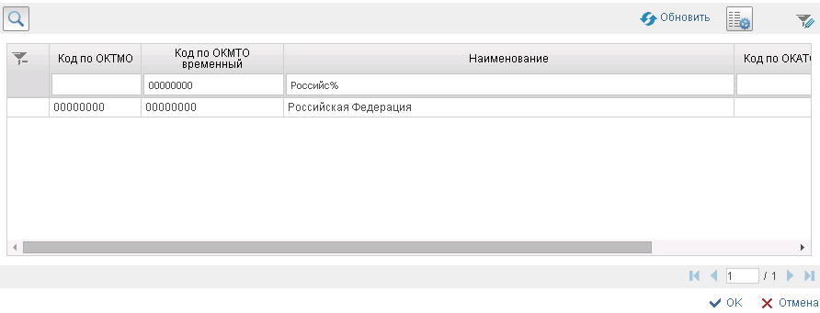
Рисунок 9. Списковая форма "ОКТМО"

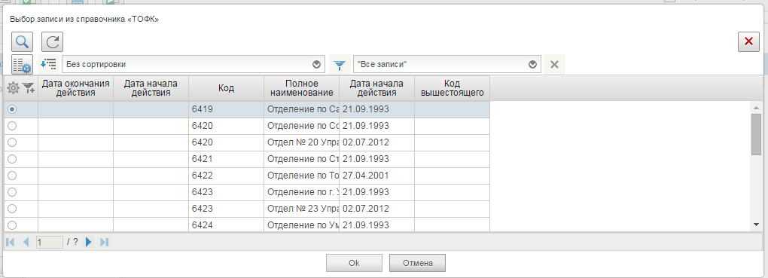
Рисунок 10. Списковая форма "ТОФК"
      - Сведения о публично-правовом образовании, создавшем организацию
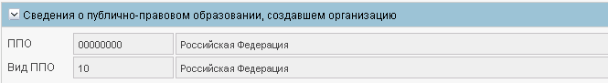
Рисунок 11. Поля, заполняемые на экране "Сведения об учредителе (участнике) организации"

Таблица 6. Поля, заполняемые на экране
"Сведения об учредителе (участнике) организации"
Название поля | Описание поля | Обязательность для заполнения | Значение | Комментарии
Код ППО | Текстовое поле  – 11 символов | Недоступно для редактирования | Поле заполняется автоматически | справочник ППО
Вид ППО | Текстовое поле  – 2 символа | Недоступно для редактирования | Поле заполняется автоматически | Справочник виды ППО

    - Информация об органе государственной власти (государственном органе, органе местного самоуправления, органе управления государственным внебюджетным фондом), осуществляющем функции и полномочия учредителя организации или права собственника имущества организации (далее – орган, осуществляющий функции и полномочия учредителя)

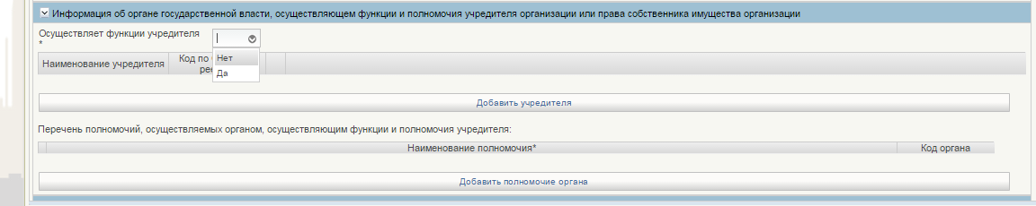
Рисунок 12. Поля, заполняемые на экране "Информация об орагне государственной власти, осуществляющем функции и полномочия учредителя организации или права собственникак имущества организации"

Таблица7. Поля, заполняемые на экране " Информация об орагне государственной власти, осуществляющем функции и полномочия учредителя организации или права собственникак имущества организации "
Название поля | Описание поля | Обязательность для заполнения | Значение | Комментарии
Осуществляет функции учредителя | Логическое поле – 1 символ | Доступно для редактирования | Поле заполняется вручную
Наименование учредителя | Текстовое поле – 2000 символ | Недоступно для редактирования | Поле заполняется автоматически | Источник: справочник «Виды деятельности»
Код по Сводному реестру | Текстовое поле  – 8 символ | Недоступно для редактирования | Поле заполняется автоматически
Наименование полномочия | Текстовое поле – до 4000 символов | Недоступно для редактирования | Поле заполняется автоматически | Источник: справочник «Полномочия организации»
Код органа | Текстовое поле  – 8 символ | Доступно для редактирования | Поле заполняется вручную

    - Информация о видах деятельности организации
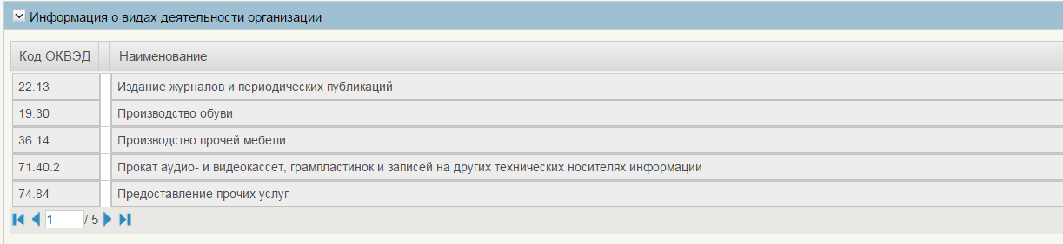
Рисунок 13. Поля, заполняемые на экране "Информация о видах деятельности организации"

Таблица 8. Поля, заполняемые на экране "Информация о видах деятельности организации"
Название поля | Описание поля | Обязательность для заполнения | Значение | Комментарии
Код ОКВЭД | Текстовое поле <=8 символов | Недоступно для редактирования | Поле заполняется автоматически | Источник: справочник ОКВЭД
Наименование | Текстовое поле – 1 символ | Недоступно для редактирования | Поле заполняется автоматически | Источник: справочник «Виды деятельности»
Тип деятельности | Текстовое поле | Недоступно для редактирования | Поле заполняется автоматически

    - Информация о руководителе организации

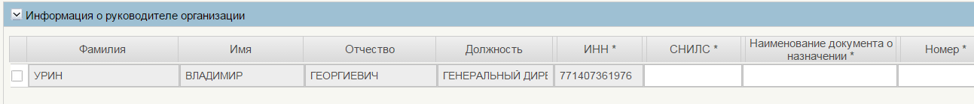
Рисунок 14. Поля, заполняемые на экране "Информация о руководителе организации"

Таблица 9. Поля, заполняемые на экране "Информация о руководителе организации"
Название поля | Описание поля | Обязательность для заполнения | Значение | Комментарии
Фамилия | Текстовое поле  – <=50 символам | Недоступно для редактирования | Поле заполняется автоматически | Источник: справочник ЕГРЮЛ
Имя | Текстовое поле  – <=50 символам | Недоступно для редактирования | Поле заполняется автоматически | Источник: справочник ЕГРЮЛ
Отчество | Текстовое поле  – <=50 символам | Недоступно для редактирования | Поле заполняется автоматически | Источник: справочник ЕГРЮЛ
Должность | Текстовое поле  – <=50 символам | Недоступно для редактирования | Поле заполняется автоматически | Источник: справочник ЕГРЮЛ
ИНН | Текстовое поле  – 12 символов | Недоступно для редактирования | Поле заполняется автоматически | Источник: справочник ЕГРЮЛ
СНИЛС | Текстовое поле  – 14 символов | Доступно для редактирования | Поле заполняется вручную
Наименование документа о назначении | Текстовое поле | Доступно для редактирования | Поле заполняется вручную
Номер | Текстовое поле | Доступно для редактирования | Поле заполняется вручную
Дата документа | Дата | Доступно для редактирования | Поле заполняется вручную

    - Информация о юридическом лице, в ведении которого находится организация (вышестоящий участник бюджетного процесса)
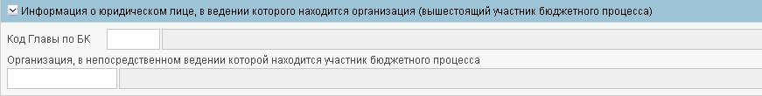
Рисунок 15. Информация о юридическом лице, в ведении которого находится организация (вышестоящий участник бюджетного процесса)

Для заполнения поля «Код главы по БК» необходимо кликнуть по кнопке . Затем выбрать запись из справочника «КБК: Главы».

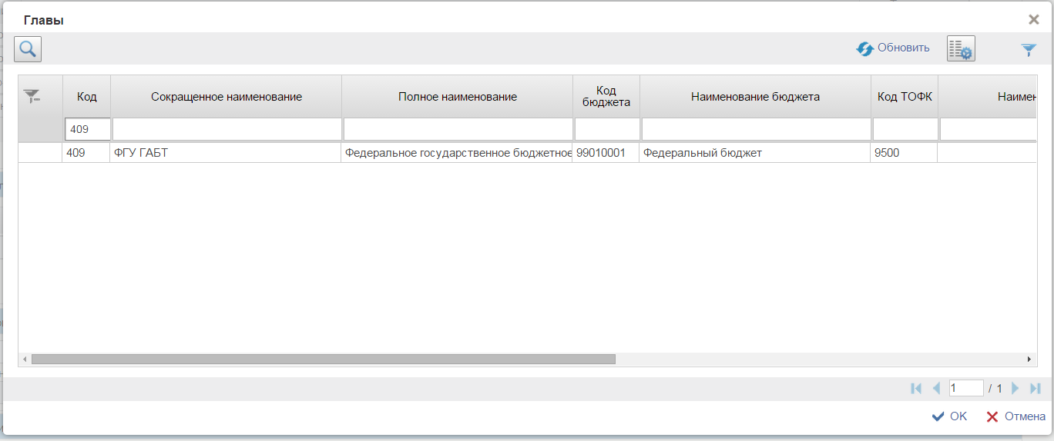
Рисунок 16. выбор записи из справочника "КБК: Главы"

Нажать «Ок». Поля заполнятся автоматически (Рисунок 16).
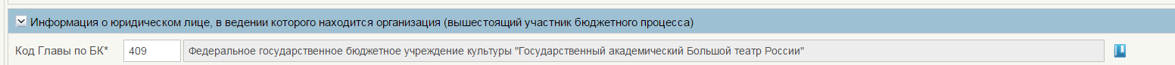
Рисунок 17. Информация о юридическом лице, в ведении которого находится организация (вышестоящий участник бюджетного процесса)

Аналогичным образом для заполнения поля «Организация, в непосредственном ведении которой находится участник бюджетного процесса» необходимо кликнуть по кнопке . Затем выбрать запись из справочника «Сводный реестр».
Таблица 10. Поля, заполняемые на экране " Информация о юридическом лице, в ведении которого находится организация (вышестоящий участник бюджетного процесса)"
Название поля | Описание поля | Обязательность для заполнения | Значение | Комментарии
Код Главы по БК | Текстовое поле  –3 символов | Доступно для редактирования | Поле заполняется выбором из справочника | Источник: запись справочника КБК Главы
Наименование Главы | Текстовое поле  До 1000 символов | Недоступно для редактирования | Поле заполняется автоматически | Источник: запись справочника справочника КБК Главы
Код по Сводному реестру | Текстовое поле  – 8 символов | Доступно для редактирования | Поле заполняется выбором из справочника | Источник: ссылка на запись справочника Сводный реестр
Наименование Сводному реестру | Текстовое поле  – До 2000 символов | Недоступно для редактирования | Поле заполняется автоматически | Источник: ссылка на запись справочника Сводный реестр

    - Сведения о бюджете

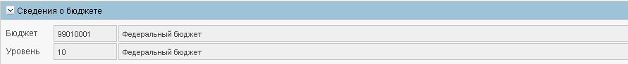
Рисунок 18. Сведения о бюджете
Таблица 11. Сведения о бюджете
Название поля | Описание поля | Обязательность для заполнения | Значение | Комментарии
Бюджет | Текстовое поле | Недоступно для редактирования | Поле заполняется автоматически
Уровень | Текстовое поле | Недоступно для редактирования | Поле заполняется автоматически

    - Сведения о правопреемстве
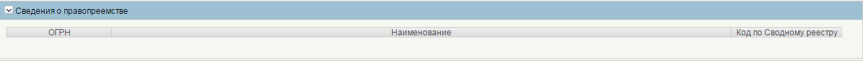
Рисунок 19. Поля, заполняемые на экране "Сведения о правопреемстве"

Таблица 12. Поля, заполняемые на экране "Сведения о правопреемстве"
Название поля | Описание поля | Обязательность для заполнения | Значение | Комментарии
ОГРН | Текстовое поле  – 13 символов | Недоступно для редактирования | Поле заполняется автоматически | Источник: запись справочника Сводный реестр
Наименование | Текстовое поле  До 2000 символов | Недоступно для редактирования | Поле заполняется автоматически | Источник: запись справочника Сводный реестр
Код по Сводному реестру | Текстовое поле  – 8 символов | Недоступно для редактирования | Поле заполняется автоматически | Источник: ссылка на запись справочника Сводный реестр
    - Сведения о том, что организация находится в процессе ликвидации или реорганизации
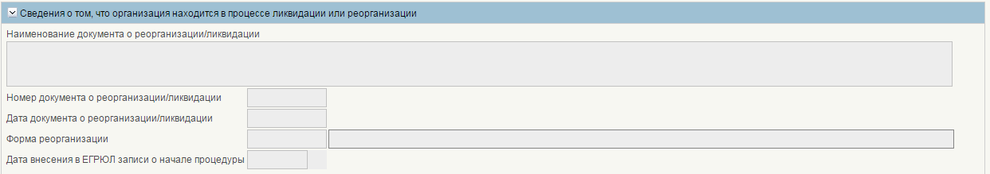
Рисунок 20. Поля, заполняемые на экране " Сведения о том, что организация находится в процессе ликвидации или реорганизации"

Таблица 13. Поля, заполняемые на экране " Сведения о том, что организация находится в процессе ликвидации или реорганизации"
Название поля | Описание поля | Обязательность для заполнения | Значение | Комментарии
Наименование документа о реорганизации/ликвидации | Текстовое поле  – до 1000 символов | Доступно для редактирования только для обособленных организаций |  | Для необособленных организаций формируется автоматически из ЕГРЮЛ
Номер документа о реорганизации/ликвидации | Текстовое поле  – 40 символа | Доступно для редактирования только для обособленных организаций |  | Для необособленных организаций формируется автоматически из ЕГРЮЛ
Дата документа о реорганизации/ликвидации | Текстовое поле  – 10 символов | Доступно для редактирования только для обособленных организаций |  | Для необособленных организаций формируется автоматически из ЕГРЮЛ
Форма реорганизации | Текстовое поле  – 1 или 3 символа | Доступно для редактирования только для обособленных организаций |  | Для необособленных организаций формируется автоматически из ЕГРЮЛ
Наименование формы реорганизации | Текстовое поле  – до 255 символов | Доступно для редактирования только для обособленных организаций |  | Для необособленных организаций формируется автоматически из ЕГРЮЛ
Дата внесения в ЕГРЮЛ записи о начале процедуры | Текстовое поле  – 10 символов | Доступно для редактирования только для обособленных организаций |  | Для необособленных организаций формируется автоматически из ЕГРЮЛ
    - Сведения о прекращении юридического лица
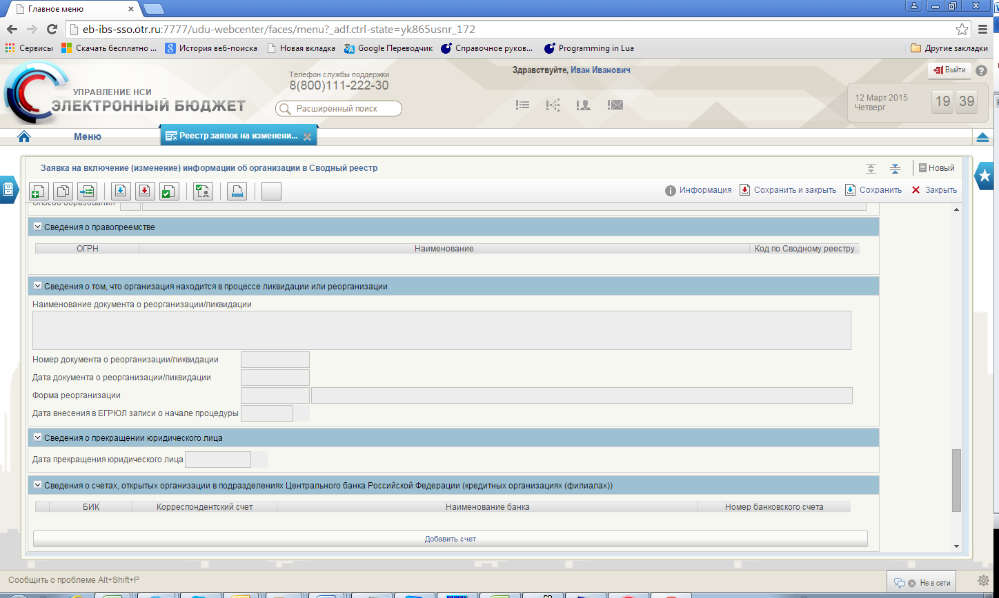
Рисунок 21. Поля, заполняемые на экране "Сведения о прекращении юридического лица"

Таблица 14. Поля, заполняемые на экране "Сведения о прекращении юридического лица"
Название поля | Описание поля | Обязательность для заполнения | Значение | Комментарии
Дата прекращения юридического лица | Текстовое поле  – 10 символов | Доступно для редактирования только для обособленных организаций |  | Для необособленных организаций формируется автоматически из ЕГРЮЛ
    - Сведения о счетах, открытых организацией в подразделениях Центрального Банка Российской Федерации (кредитных организациях, филиалах)
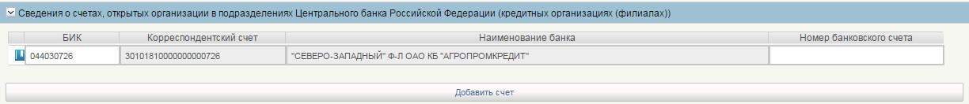
Рисунок 22. Поля, заполняемые на экране "Сведения о счетах, открытых организацией в подразделениях Центрального Банка Российской Федерации"

Таблица 15. Поля, заполняемые на экране "Сведения о счетах, открытых организацией в подразделениях Центрального Банка Российской Федерации"
Название поля | Описание поля | Обязательность для заполнения | Значение | Комментарии
БИК | Текстовое поле с автоподстановкой из справочника – 9 символов | Недоступно для редактирования | Режим: выбор из справочника | Источник: справочник «Банки»
Корреспондентский счет | Текстовое поле с автоподстановкой из справочника – 20 символов | Недоступно для редактирования | Автозаполнение | Источник: справочник «Банки»
Наименование банка | Текстовое поле с автоподстановкой из справочника – до  140 символов | Недоступно для редактирования | Автозаполнение | Источник: справочник «Банки»
Номер банковского счета | Текстовое поле – 20 символов | Доступно для редактирования | Режим: ручной ввод
Для добавления записи о счете необходимо кликнуть по кнопке «Добавить счет». Появится пустая строка.
В появившейся строке для заполнения поля «БИК» необходимо кликнуть по кнопке . Затем выбрать запись из справочника «Банки».
    - Сведения о юридическом лице, предоставляющем информацию об организации для включения в Сводный реестр в соответствии с Порядком

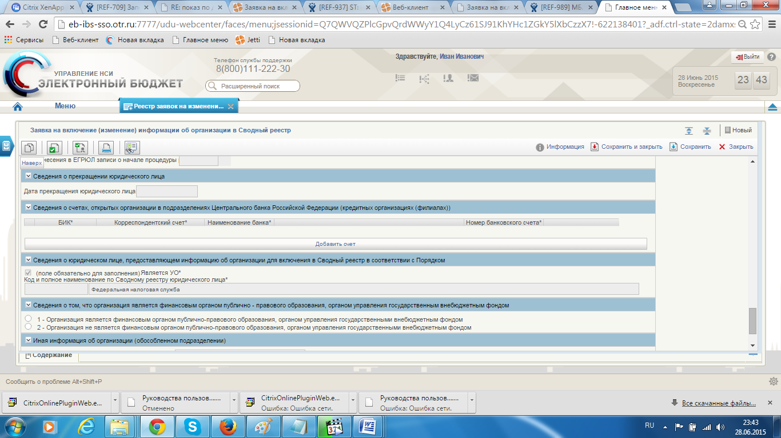
Рисунок 23. Поля, заполняемые на экране "Сведения о юридическом лице, предоставляющем информацию об организации для включения в Сводный реестр в соответствии с Порядком"

Таблица 16. Поля, заполняемые на экране "Сведения о юридическом лице, предоставляющем информацию об организации для включения в Сводный реестр в соответствии с Порядком"
Название поля | Описание поля | Обязательность для заполнения | Значение | Комментарии
Является УО | Логическое поле – 1 символ | Недоступно для редактирования | Поле заполняется автоматически
Код организации по Сводному реестру | Текстовое поле  – 8 символ | Недоступно для редактирования | Поле заполняется автоматически
Наименование организации | Текстовое поле  <=2000 символов | Недоступно для редактирования | Поле заполняется автоматически

    - Иная информация об организации (обособленном подразделении)
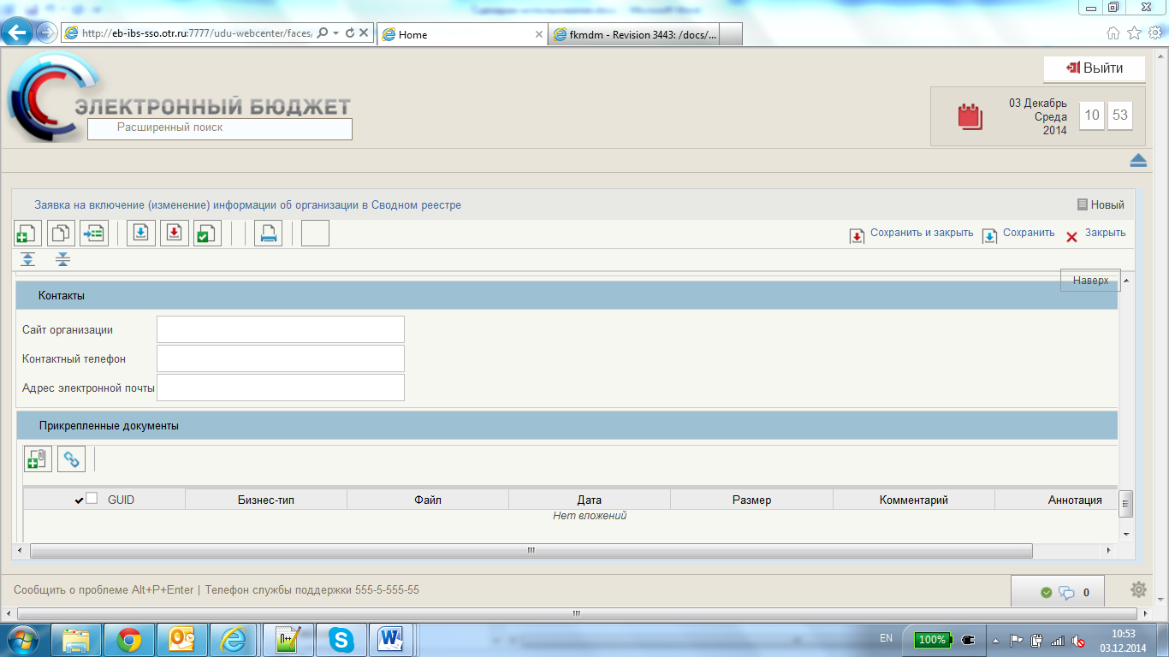
Рисунок 24. Поля, заполняемые на экране " Иная информация об организации (обособленном подразделении)"

Таблица 17. Поля, заполняемые на экране " Иная информация об организации (обособленном подразделении)"
Название поля | Описание поля | Обязательность для заполнения | Значение | Комментарии
Доменное имя официального сайта организации | Текстовое поле  <=250 символов | Доступно для ввода | Режим: ручной ввод
Контактный телефон организации | Текстовое поле – до 100 символов | Доступно для ввода | Режим: ручной ввод
Адрес электронной почты организации | Текстовое поле  <=30 символов | Доступно для ввода | Режим: ручной ввод

    - Тип организации
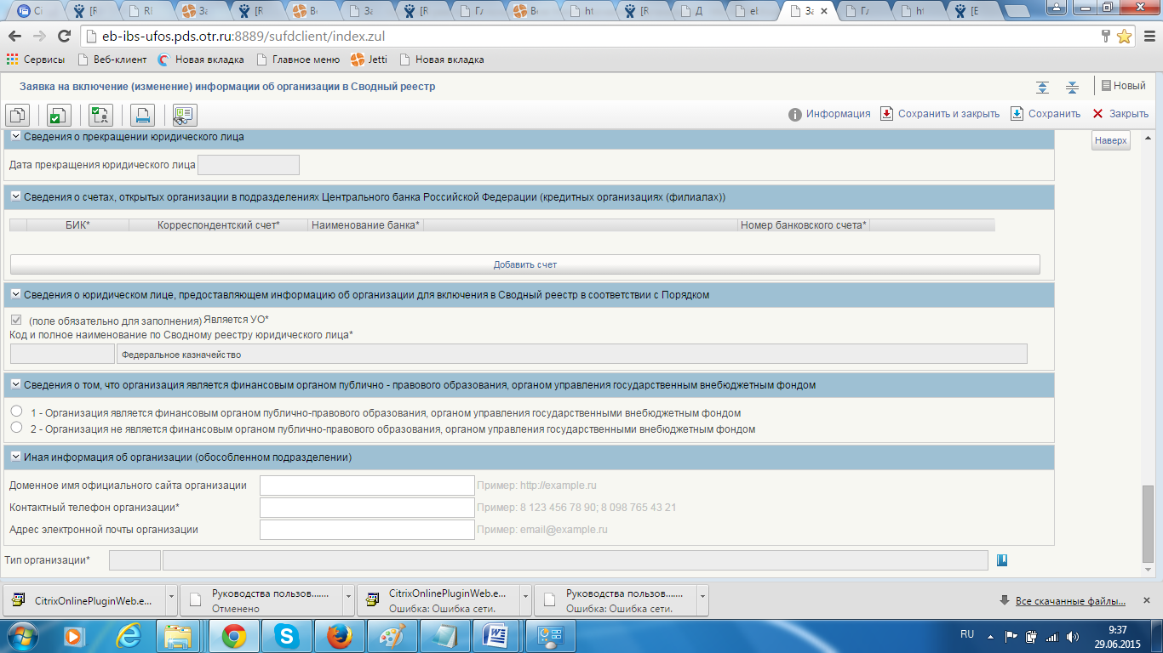
Рисунок 25. Поле, заполняемые на экране " Тип организации"
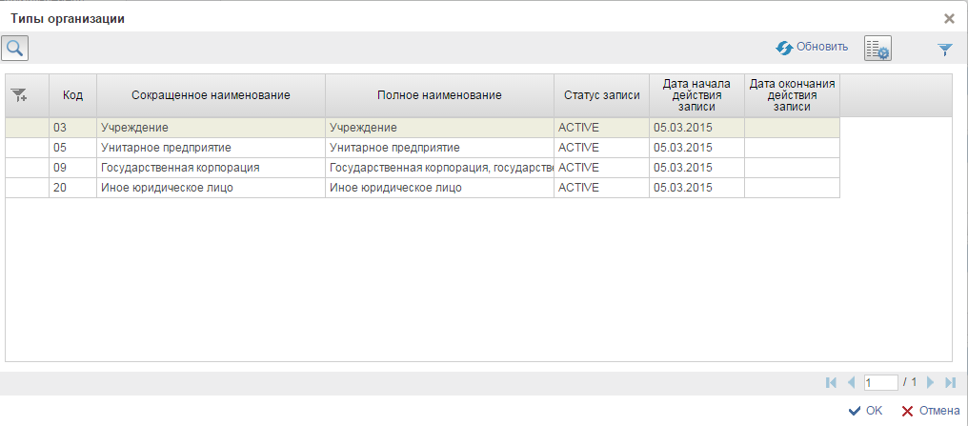
Рисунок 26. Выбор значения для поля " Тип организации"
При выборе типа организации «03» необходимо заполнить поле «Тип учреждения»
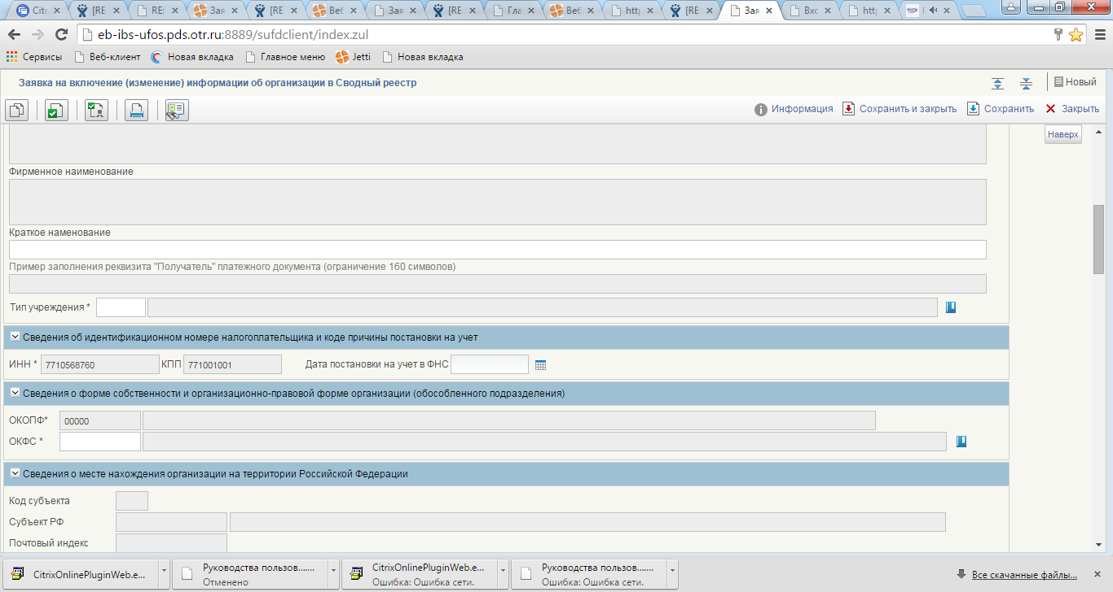
Рисунок 27. Поле, заполняемые на экране " Типы учреждения "
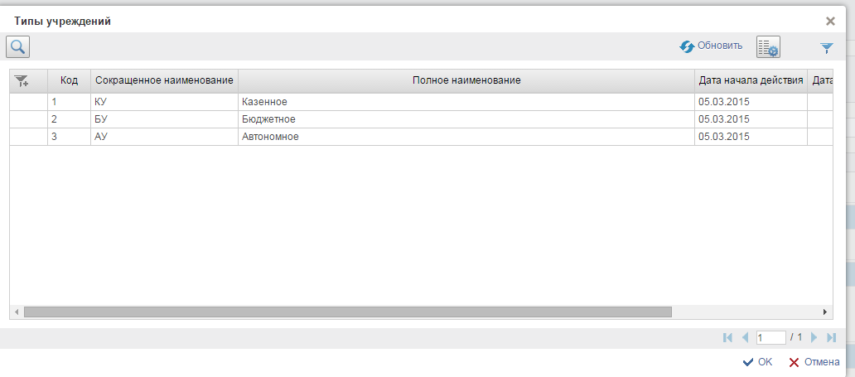
Рисунок 28. Выбор значения для поля «Типы учреждения»

Таблица 18. Поле, заполняемые на экране «Тип организации» и «Тип учреждения»
Название поля | Описание поля | Обязательность для заполнения | Значение | Комментарии
Тип организации | Текстовое поле с автоподстановкой | Доступно для ввода | Поле заполняется из справочника | Источник: справочник Типы организации
Тип учреждения | Текстовое поле с автоподстановкой | Доступно для ввода | Поле заполняется из справочника | Источник: справочник Типы организации

    - Переход на вкладку «Полномочия»
Для заполнения информации о Бюджетных полномочиях организации, о Сведениях о лицевых счетах, открытых организации в территориальном органе Федерального казначейства, о Полномочия неучастника бюджетного процесса необходимо нажать на вкладку «Полномочия».
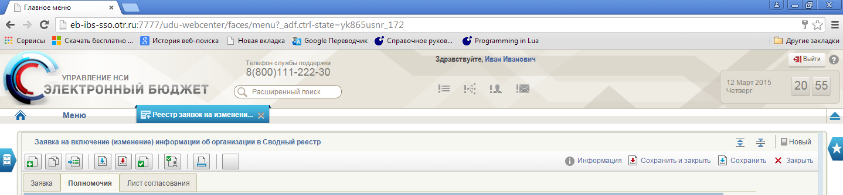

Рисунок 29. Вкладка "Полномочия"
    - Бюджетные полномочия организации
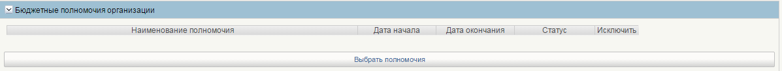

Рисунок 30. Поля, заполняемые на экране "Бюджетные полномочия организации"

Таблица 19. Поля, заполняемые на экране "Информация о месте нахождения организации"
Название поля | Описание поля | Обязательность для заполнения | Значение | Комментарии
Наименование полномочия | Текстовое поле – до 4000 символов | Недоступно для редактирования | Поле заполняется автоматически | Источник: справочник «Полномочия организации»
Дата начала | Текстовое поле  – 10 символов | Доступно для редактирования
Дата окончания | Текстовое поле  – 10 символов | Недоступно для редактирования
Статус | Текстовое поле  – 1 символ | Доступно для редактирования
Исключить | Логическое поле  – 1 символ | Доступно для редактирования
Для добавления записи о Бюджетном полномочии организации необходимо кликнуть по кнопке «Выбрать полномочия» и обязательно выбрать полномочие «ГРБС – Главный распорядитель бюджетных средств».
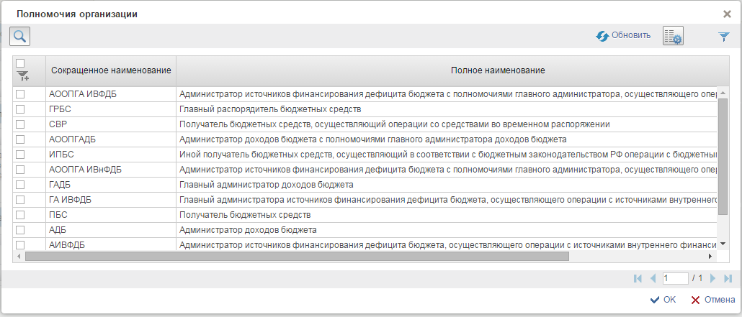
Рисунок 31. Списковая форма "Полномочия организации"
Во всплывшей списковой форме справочника «Полномочия организации» выбрать нужные полномочия и нажать кнопку «ОК».
    - Сведения о лицевых счетах, открытых организации в территориальном органе Федерального казначейства
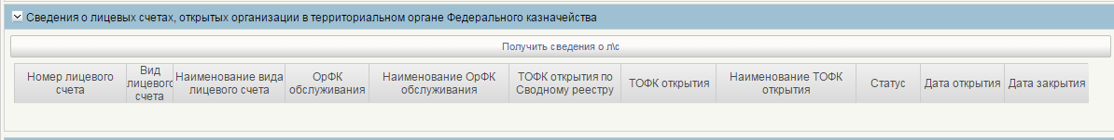

Рисунок 32. Поля, заполняемые на экране "Сведения о лицевых счетах, открытых организации в территориальном органе Федерального казначейства"

Таблица 19. Поля, заполняемые на экране "Сведения о лицевых счетах, открытых организации в территориальном органе Федерального казначейства"
Название поля | Описание поля | Обязательность для заполнения | Значение | Комментарии
Номер лицевого счета | Текстовое поле – 11 символов | Недоступно для редактирования | Поле заполняется автоматически | Источник: справочник «Лицевые счета»
Вид лицевого счета | Текстовое поле  – 2 символа | Недоступно для редактирования | Поле заполняется автоматически | Источник: справочник «Лицевые счета»
Наименование вида лицевого счета | Текстовое поле  – до 150 символов | Недоступно для редактирования | Поле заполняется автоматически | Источник: справочник «Лицевые счета»
ОрФК обслуживания | Текстовое поле  – 4 символ | Недоступно для редактирования | Поле заполняется автоматически | Источник: справочник «Лицевые счета»
Наименование ОрФК обслуживания | Текстовое поле  – до 2000 символов | Недоступно для редактирования | Поле заполняется автоматически | Источник: справочник «Лицевые счета»
ТОФК открытия по Сводному реестру | Текстовое поле – 8 символов | Недоступно для редактирования | Поле заполняется автоматически | Источник: справочник «Лицевые счета»
ТОФК открытия | Текстовое поле  – 4 символа | Недоступно для редактирования | Поле заполняется автоматически | Источник: справочник «Лицевые счета»
Наименования ТОФК открытия | Текстовое поле  – до 2000 символов | Недоступно для редактирования | Поле заполняется автоматически | Источник: справочник «Лицевые счета»
Статус | Текстовое поле  – 1 символ | Недоступно для редактирования | Поле заполняется автоматически | Источник: справочник «Лицевые счета»
Дата открытия | Текстовое поле  – 10 символов | Недоступно для редактирования | Поле заполняется автоматически | Источник: справочник «Лицевые счета»
Дата закрытия | Текстовое поле  – 10 символов | Недоступно для редактирования | Поле заполняется автоматически | Источник: справочник «Лицевые счета»

Для добавления записи о Лицевых счетах, открытых организации в территориальном органе Федерального казначейства необходимо кликнуть по кнопке «Получить сведения о л\с».
    - Полномочия неучастника бюджетного процесса
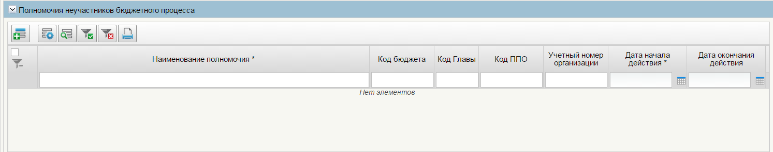

Рисунок 33. Поля, заполняемые на экране "Полномочия неучастника бюджетного процесса"

Для учреждений, которые присутствуют в справочнике НУБП в поле «Номер организации» необходимо указывать код НУБП.

Таблица 20. Поля, заполняемые на экране "Информация Полномочия неучастника бюджетного процесса"
Название поля | Описание поля | Обязательность для заполнения | Значение | Комментарии
Полномочие | Текстовое поле – до 4000 символов | Доступно для редактирования | Выбор из справочника | Источник: справочник «Полномочия организации»
Глава по БК | Текстовое поле  – 3 символов | Доступно для редактирования | Выбор из справочника | Источник: справочник «Главы»
Бюджет | Текстовое поле  – 8символов | Доступно для редактирования | Выбор из справочника | Источник: справочник «Бюджет»
ППО | Текстовое поле  – 8 символ | Доступно для редактирования | Выбор из справочника | Источник: справочник «ППО»
Номер организации | Текстовое поле  – 5 символ | Доступно для редактирования | Ввод данных вручную | Указывается код НУБП
Дата начала действия | Текстовое поле  – 10 символов | Доступно для редактирования | Ввод данных вручную
Дата окончания действия | Текстовое поле  – 10 символов | Доступно для редактирования | Ввод данных вручную
Для добавления записи о Полномочиях неучастника бюджетного процесса необходимо кликнуть по кнопке . Далее открывается окно для добавления записи.
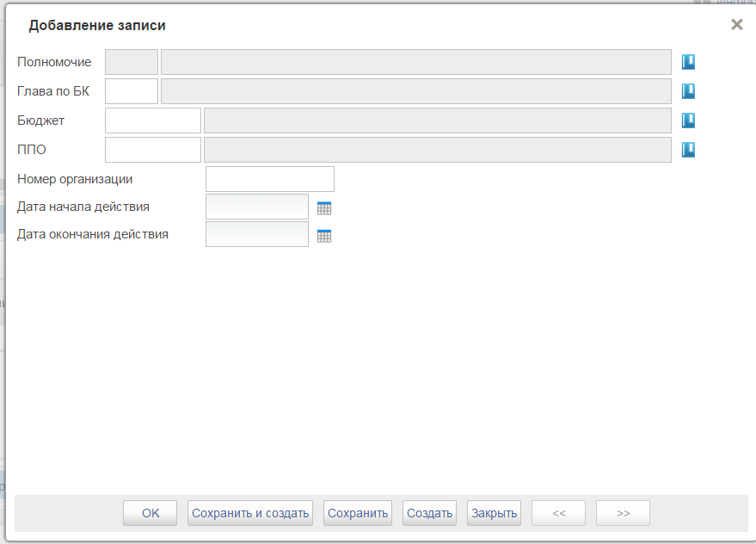
Рисунок 34. Добавление полномочия «Неучастника бюджетного процесса"
Заполненная форма окна «Полномочия неучастника бюджетного процесса выглядит следующим образом:
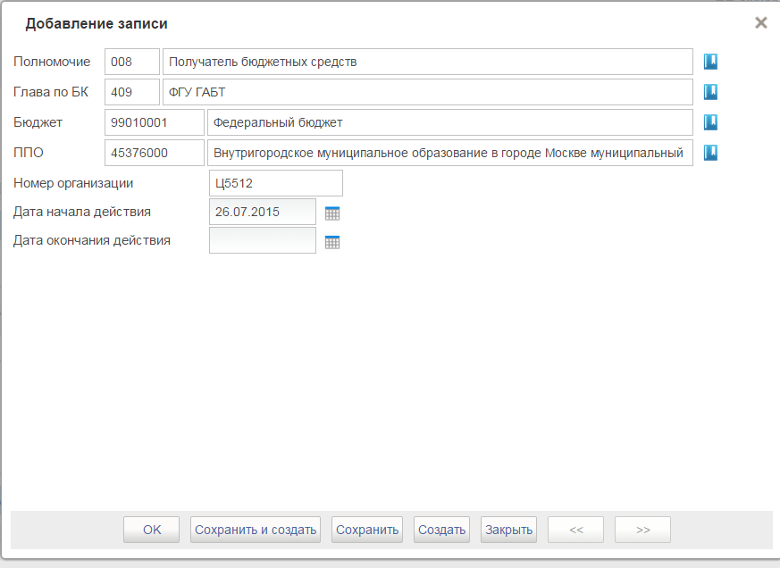
Рисунок 35. Заполненная форма для добавление полномочия «Неучастника бюджетного процесса"
После заполнения полей для добавления записи «Полномочия неучастника бюджетного процесса» и нажать кнопку «Сохранить и создать» и «Закрыть».

- Внесение изменений в сведения об УО в Сводный реестр
  - Условия выполнения операции
Входящие процессы/события | Запись в справочнике «Сводный реестр»
Входящие документы/системные записи

  - Результат выполнения операции
Исходящие процессы/события | Заявка на изменение сведений об УО
Исходящие документы/системные записи
  - Подготовительные действия
Войти в систему, перейти по меню: Справочники Формуляры Сводный реестр Сводный реестр
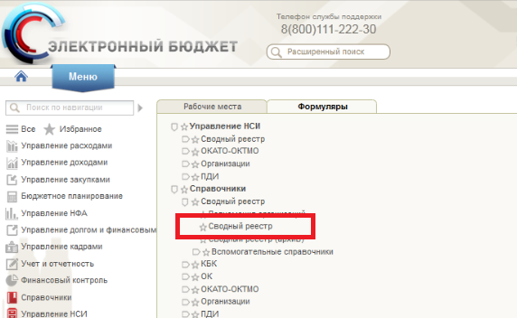
Рисунок 36. Путь по меню к справочнику «Сводный реестр»

  - Порядок выполнения операции «Создание заявки на изменение сведений об УО».
Заявка на изменение сведений об УО создается в том случае, когда уже есть существующая запис в справочнике «Сводный реестр» по данному учрежению. Запись в справочнике «Сводный реестр» приведена на Рисунке 37.
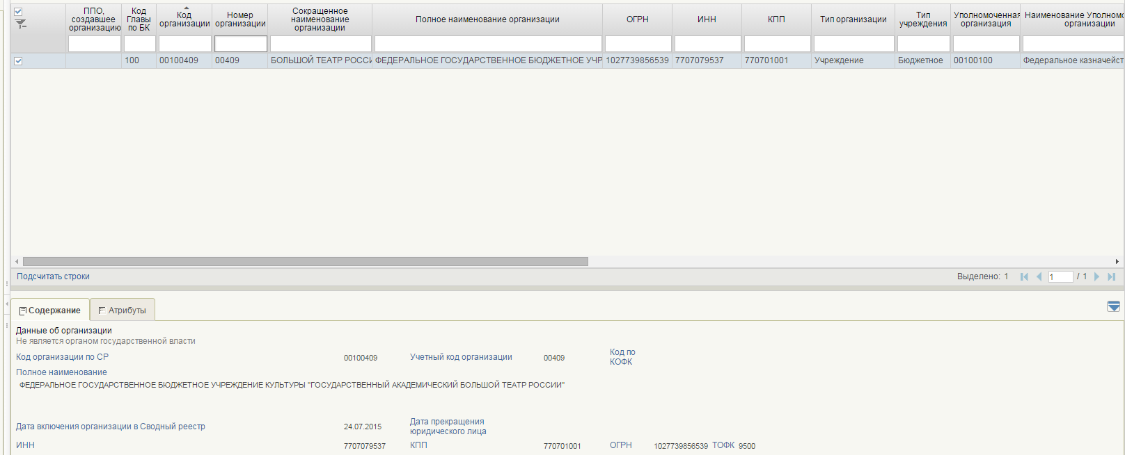
Рисунок 37. Справочник «Сводный реестр».

На верхней панели меню нажать на иконку  «Создать заявку на изменение» и дождаться выполнение операции. После выполнения операции перейти Управление НСИ Формуляры Реестр заявок на изменение Сводного реестра и найти заявку на статусе «Новый»
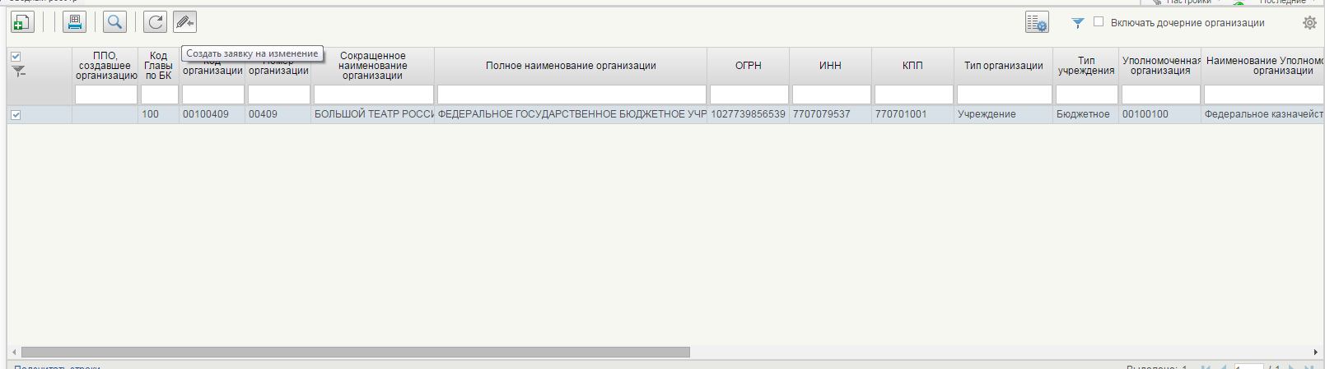
Рисунок 38. Создание заявки на изменение из справочника «Сводный реестр»

Выйти в меню «Реестр заявок на изменение сводного реестра». Найти редактированную заявку. Убедиться, что тип заявки – изменение.
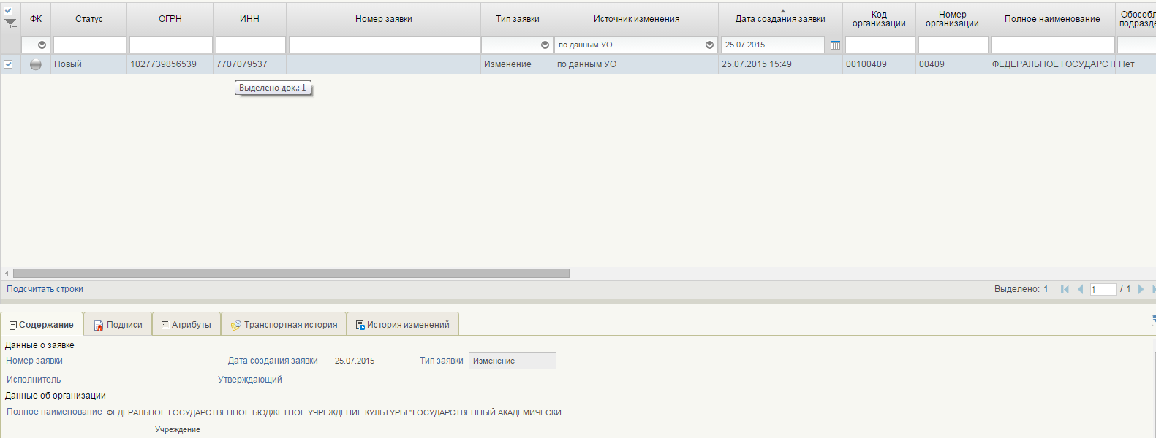
Рисунок 39. Реестр заявок на изменение Сводного реестра

В случае необходимости внести изменения в поля, доступные к заполнению (выделенные белым цветом) в соответствии с пунктами 1.4.После чего нажать кнопку «Сохранить и закрыть». Завершить редактирование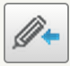. Отправить на согласование 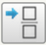. Выполнение операции «Создание заявки на изменение сведений об УО» завершено.

- Заполнение листа согласования и направление на согласование
  - Условия выполнения операции
Входящие процессы/события | Заявка проверена
Входящие документы/системные записи
  - Результат выполнения операции
Исходящие процессы/события | Заявка сформирована  Назначены согласующий и утверждающий  Заявка отправлено на согласование
Исходящие документы/системные записи | Сформированная заявка в статусе «На согласовании»
  - Подготовительные действия
1. Войти в систему
2. Перейти по меню: Управление НСИ/Формуляры/Сводный Реестр/Реестр заявок на изменение Сводного реестра ( Рисунок 1)
3. Для формирования решения необходимо предварительно проверить данные заявки (см. п.3)
  - Порядок выполнения операции
После того, как заявка проверена, необходимо заполнить лист согласования. Необходимо назначить согласующих (одного или более). Для этого в блоке «Согласующие» нажать необходимое количество раз кнопку «Добавить согласующего», находящуюся в нижней части блока. Можно организовать сложный процесс согласования, задавая для каждого согласующего:
- номер этапа, на котором происходит согласования (этапы выполняются последовательно);
- номер группы, в которой происходит согласование (в рамках этапа группы согласуют параллельно);
- номер согласующего (в рамках группы согласование происходит последовательно).
Например (Рисунок 40), для параллельного согласования двумя сотрудниками нужно создать две записи и задать (Этап, Группа, Согласующий): (1, 1, 1) и (1, 2, 1).
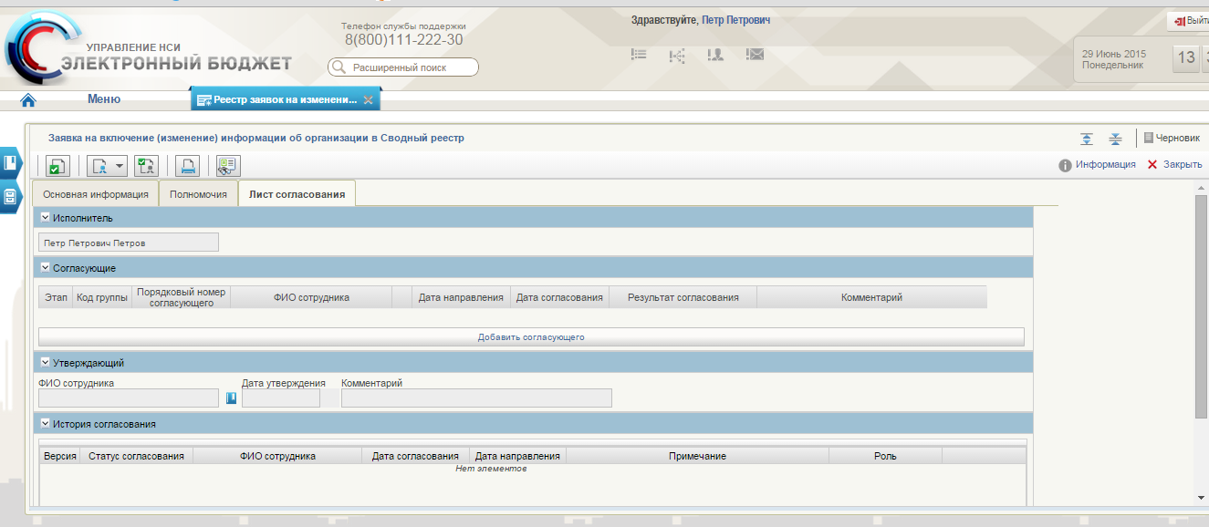
Рисунок 40. Вкладка «Лист согласования» в заявке

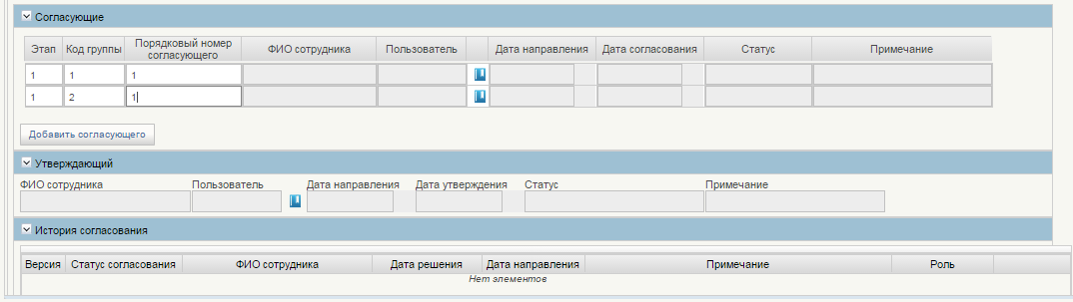
Рисунок 41. Формирование списка согласования

Далее необходимо выбрать согласующих из списка нажав на кнопку . Откроется окно выбора пользователей (Рисунок 42) с ролью «Согласование».
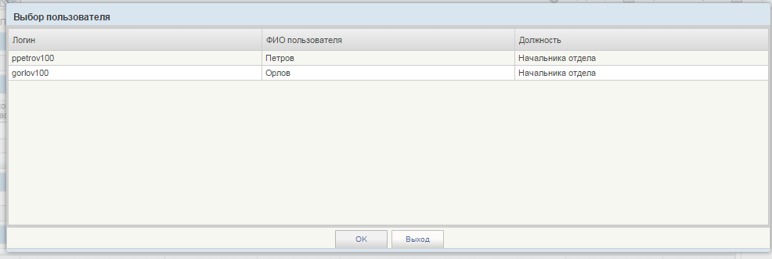
Рисунок 42. Выбор пользователя

Нужно выбрать пользователя и нажать кнопку «ОК». Повторить действие по числу согласующих.
Далее в блоке «Утверждающий» необходимо выбрать единственного утверждающего из списка нажав на кнопку . Откроется окно выбора пользователей с ролью «Утверждающий» (аналогично назначению согласующего).
Далее необходимо нажать на кнопку «Сохранить и закрыть» и вернуться в списковую форму.
В данной форме необходимо отправить сформированную заявку на согласование, нажав на кнопку 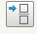 «Отправить на согласование».

- Согласование/отклонение заявки (роль «Согласование»)
  - Условия выполнения операции
Входящие процессы/события | Заявка проверена, сформировано и направлено на согласование
Входящие документы/системные записи | Проверенная и сформированная заявка (статус «На согласовании»)
  - Результат выполнения операции
Исходящие процессы/события | Заявка согласована  Заявка отправлена на утверждение/на доработку
Исходящие документы/системные записи | Заявка в статусе «Согласован»
  - Подготовительные действия
1. Войти в систему
2. Перейти по меню: Управление НСИ/Формуляры/Сводный Реестр/Согласование решений (Рисунок 43)
3. Для Согласования решения необходимо предварительно проверить данные заявки (см. п.3)
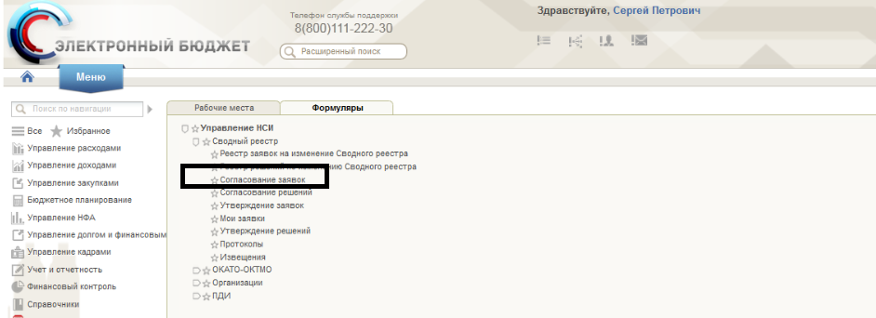
Рисунок 43. Путь по меню к Согласованию заявки

  - Порядок выполнения операции
После того, как заявка проверена, необходимо подписать и согласовать заявку (Рисунок 43) – находясь в списковой форме необходимо последовательно нажать на кнопки  «Подписать»  «Согласовать» или «Согласовать последним (с ЭЦП)
Если заявка согласована последним согласующим в списке согласования, решение переходит в статус «Согласован».
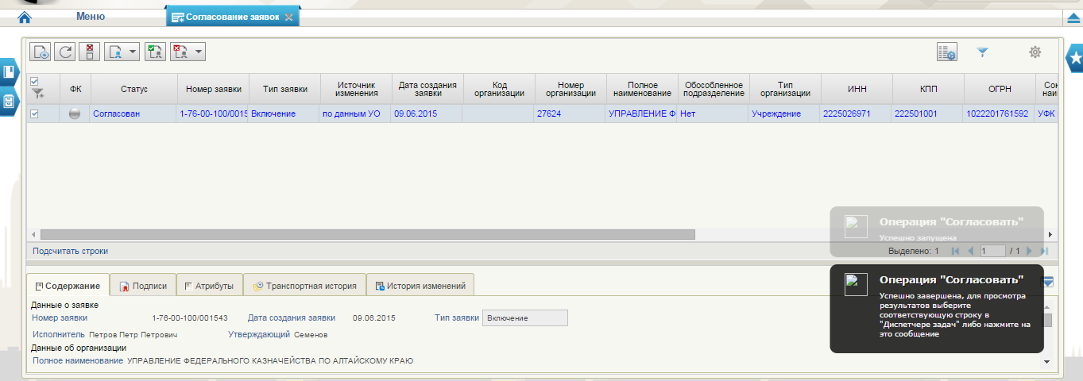
Рисунок 44. Вызов операций из списка Согласование решений
Для отправки решения на доработку необходимо нажать кнопку «Отклонить» (Рисунок 44).
После чего откроется окно, где необходимо указать причину отклонения и нажать кнопку «Отказать» (Рисунок 45).
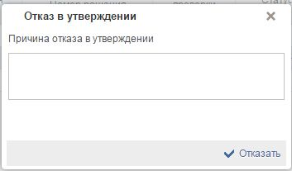
Рисунок 45 Указание причины отклонения заявки
- Утверждение/отклонение заявки (роль «Утверждение»)
  - Условия выполнения операции
Входящие процессы/события | Заявка проверена, сформирована и согласована
Входящие документы/системные записи | Согласованная заявка (статус «Согласован»)
  - Результат выполнения операции
Исходящие процессы/события | Заявка утверждена  Заявка утверждена / отправлено на доработку
Исходящие документы/системные записи
  - Подготовительные действия
1. Войти в систему
2. Перейти по меню: Управление НСИ/Формуляры/Сводный Реестр/Утверждение решений (Рисунок 46)
3. Для Согласования решения необходимо предварительно проверить данные заявки (см. п.3)
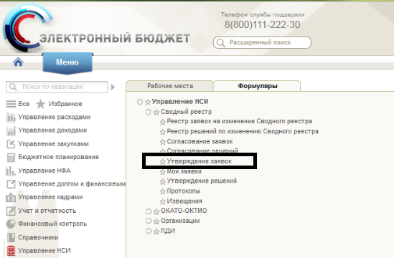
Рисунок 46. Путь по меню к Утверждение заявок

  - Порядок выполнения операции
После того, как заявка согласована, необходимо подписать и утвердить заявку (Рисунок 19) – находясь в списковой форме необходимо последовательно нажать на кнопки «Подписать» 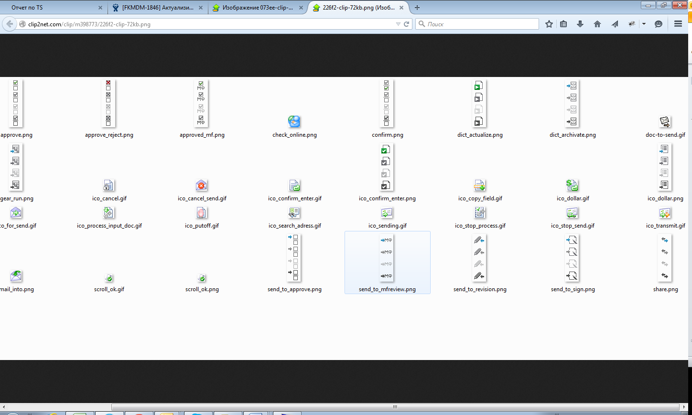 «Утвердить», либо «Утвердить заявку и отправить на межведомственное согласование (с ЭП)
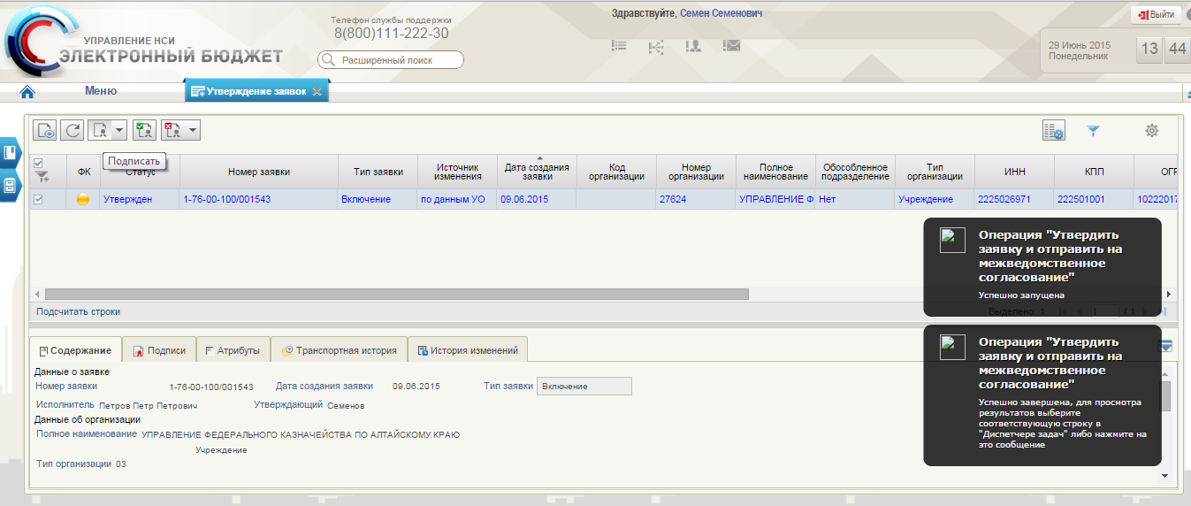
Рисунок 47. Вызов операций из списка Согласование решений
Для отправки заявки на доработку необходимо нажать кнопку «Отклонить заявку» (Рисунок 47).
После чего откроется окно, где необходимо указать причину отклонения и нажать кнопку «Отказать» (Рисунок 48).
Рисунок 48 Указание причины отклонения заявки

- Создание технических заявок и решений по ним
  - Процедура создания Технической заявки на изменение записи об организации в Сводном реестре и Решения на основе сведений об изменении лицевых счетов
    - Условия выполнения операции
Входящие процессы/события | Организация находится в статусе «Актуальный»  Было выполнено обновление (загрузка изменений) справочника Лицевые счета
Входящие документы/системные записи | Техническая Заявка на изменение (лицевых счетов) данных Сводного реестра

    - Результат выполнения операции
Исходящие процессы/события | Система подписывает Техническую заявку, утверждает ее и создает Решение
Исходящие документы/системные записи | Техническая заявка доступна для просмотра и отслеживания статуса межведомственного согласования сотруднику УО.  Решение по технической заявке в статусе «Пусто» доступно для обработки сотруднику с ролью «Координатор ФК»
    - Подготовительные действия
Отсутствуют
    - Порядок выполнения операции
Система проверяет наличие изменений в справочнике Лицевых счетов (открытие, закрытие). Для организации, связанной с изменениями лицевых счетов Система находит запись соответствующую запись Сводного реестра в статусе «Актуальный».
Система автоматически формирует техническую заявку на изменение реестровой записи с указанием на источник данных для формирования заявки: изменения сведений о лицевых счетах.
Система вносит в заявку сведения об изменении лицевых счетов, подписывает технической ЭП ФК, утверждает заявку и создает по ней решение в статусе «Пусто».
  - Процедура создания Технической заявки на изменение записи об организации в Сводном реестре и Решения на основе изменения данных ЕГРЮЛ
    - Условия выполнения операции
Входящие процессы/события | Организация находится в статусе «Актуальный»  В ЭБ из ФНС через СМЭВ поступили измененные данные ЕГРЮЛ (в юридически значимой форме с ЭП)  Было выполнено обновление справочника ЕГРЮЛ на основании поступивших через СМЭВ измененных данных ЕГРЮЛ (в юридически значимой форме с ЭП)
Входящие документы/системные записи | Техническая Заявка на изменение (изменение ЕГРЮЛ) данных Сводного реестра

    - Результат выполнения операции
Исходящие процессы/события | Система подписывает Техническую заявку, утверждает ее и создает Решение.
Исходящие документы/системные записи | Техническая заявка доступна для просмотра и отслеживания статуса межведомственного согласования сотруднику УО.
    - Подготовительные действия
Отсутствуют.
    - Порядок выполнения операции
Система автоматически сверяет данные организации, включенной в Сводный реестр, в части реквизитов, входящих в ЕГРЮЛ с реквизитами в Сводном реестре и обнаруживает расхождения.
Система автоматически формирует техническую заявку на изменение реестровой записи с указанием на источник данных для формирования заявки: изменения ЕГРЮЛ.
Система вносит в заявку сведения об изменении данных ЕГРЮЛ, подписывает технической ЭП ФК, утверждает заявку и создает по ней решение в статусе «Пусто».

- Просмотреть Извещение
  - Условия выполнения операции
Входящие процессы/события | Утвержденная заявка (статус «Утвержден»)  Автоматически создана реестровая запись с изменениями.
Входящие документы/системные записи | Извещение (статус «Передан»)
  - Подготовительные действия
1. Войти в систему
2. Перейти по меню: Управление НСИ/Формуляры/Извещения/ Извещение (Рисунок 122)
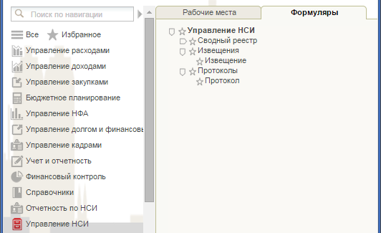
Рисунок 122 Путь по меню к Реестру протоколов

  - Порядок выполнения операции
Для просмотра документа необходимо двойным щелчком мыши выбрать интересующее извещение. Откроется форма просмотра Извещения (Рисунок 123)
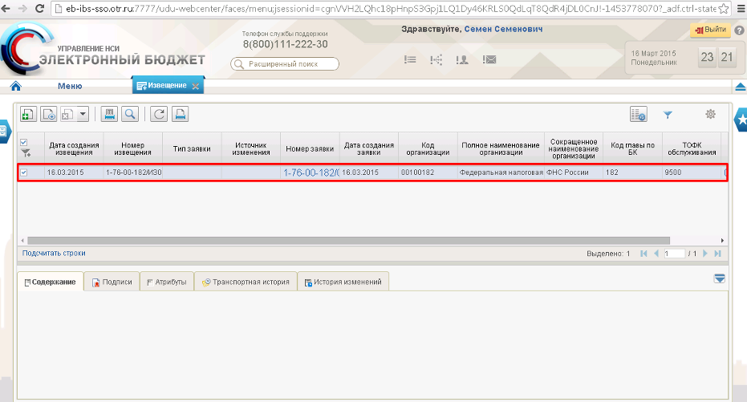
Выбрать строку, на экране откроется форма «Извещение»
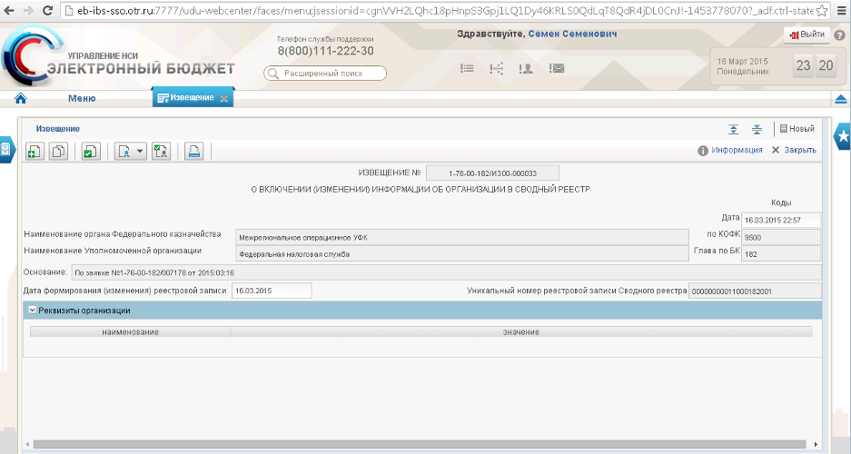
Рисунок 123 Просмотр Извещения

СОСТАВИЛИ
Наименование организации, предприятия | Должность исполнителя | Фамилия имя, отчество | Подпись | Дата
ООО ИБС «Экспертиза» | Руководитель проектов | Курамшин А.А
ООО ИБС «Экспертиза» | Аналитик | Головина О.И.
СОГЛАСОВАНО
Наименование организации, предприятия | Должность  исполнителя | Фамилия имя,  отчество | Подпись | Дата
Лист регистрации изменений
№ версии док-та | Дата изменения | Автор изменений | Изменения
1.0 |  |  | Создан документ

Термин используется исключительно в целях настоящей документации
Термин используется исключительно в целях настоящей документации

